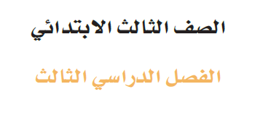


ورقة عمل الدرس السابع


البرنامج اليومي ( 2)
الاسم : ................................................................. الصف : ( 3 / )

السؤال الأول:
اختر الإجابة الصحيحة :
- من الأعمال التي يحتاج المسلم أن يفعلها في يومه.
◻قراءة القران.
◻كثرة المزاح.
◻الأذكار الشرعية اليومية.
- اللهم بك أصبحنا وبك أمسينا وبك نحيا وبك نموت وإليك النشور) من أذكار.
◻أذكار الصباح والمساء.
◻أذكار النوم والاستيقاظ.
◻أذكار الخروج من المنزل.
- (الحمد لله الذي أحييانا بعد ما أماتنا وإليه النشور) هو دعاء......
◻دخول المنزل
◻ركوب السيارة
◻الاستيقاظ من النوم.
- أحرص على تناول جميع الوجبات مع أهلي وتناول الوجبات الصحية .
◻صواب
◻خطأ

- قراءة جزء معين من القرآن الكريم من برنامجي اليومي .
◻صواب
◻خطأ
- تناول وجبة الفطور مع أهلي يساعد على إدخال السرور على والدي.
◻صواب
◻خطأ
- بذكر الله تطمئن القلوب والنفوس. .
◻صواب
◻خطأ
- تناول وجبة الفطور قبل الذهاب للمدرسة يسبب الخمول والكسل.
◻صواب
◻خطأ
- الوجبة التي أتناولها قبل الذهاب للمدرسة هي وجبة...
◻الفطور
◻الغداء
◻العشاء .
السؤال الثاني :
أكمل مكان الفراغ :
من الفائدة العظيمة أن يكون من برنامج المسلم اليومي قراءة القران وذكر .........................


مستوى الاتقان :

